**DDL checkpoint**

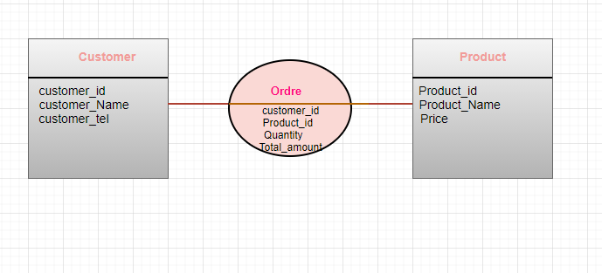

* **ALTER TABLE** Product **ADD** categorie **VARCHAR(20)**
* **ALTER TABLE** Ordre **ADD** **CONSTRAINT** ordreDate **DATE DEFAULT** sysdate